***НАДО, НАДО УМЫВАТЬСЯ…***

Здоровый образ жизни малыша требует соблюдения гигиенических норм.

***Обратите внимание, умеет ли ваш малыш самостоятельно умываться?***

Что он умеет делать сам? А что, только с вашей помощью? А может быть вы всё делаете за него?

***Принимайте дома активное участие в приобщении ребёнка к здоровому образу жизни!***

* Покажите малышу предметы, необходимые для умывания. *Он должен их знать и называть*.
* Помогите ребёнку открыть кран и понаблюдайте вместе с ним, как течёт вода. *Обязательно приговаривайте потешку или стихотворение*, например:

***Буль - буль - буль! Течёт водичка.***

***Ты умоешь моё личико?***

***Руки тоже надо мыть,***

***Чтоб всегда здоровым быть!***

* Учите малыша мыть руки с мылом (ласково и доброжелательно), рассматривать в зеркале своё отражение (чистое лицо) **переживая при этом только положительные эмоции!**

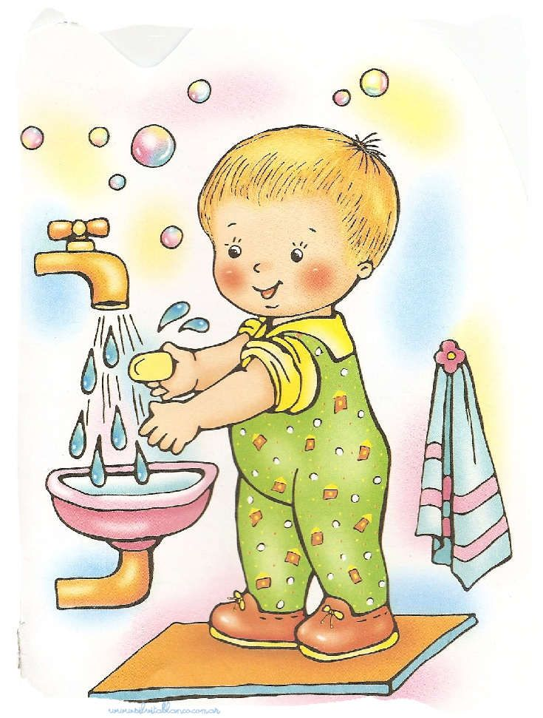

***ДЫХАТЕЛЬНАЯ ГИМНАСТИКА***

В адаптационный период Ваш малыш, испытывая эмоциональный дискомфорт, может заболеть. Чаще всего это заболевания ***органов дыхания.***

В этот период вашим другом может стать ***дыхательная гимнастика.*** Она поможет ребёнку восстановить правильное носовое дыхание и расслабить гладкую мускулатуру бронхов.

**! *Делайте дыхательные упражнения вместе.***

**! *Не забудьте про игру. Именно она наполнит душу малыша положительными эмоциями, что так необходимо для его выздоровления.***

**ДЫХАТЕЛЬНОЕ УПРАЖНЕНИЕ «*ВЕТЕР*»**

Дует **лёгкий** ветерок – ***Ф-Ф-Ф…*** (выдох спокойный,

И качает так листок – ***Ф-Ф-Ф…***  ненапряжённый)

Дует **сильный** ветерок – ***Ф-Ф-Ф…***

И качает так листок – ***Ф-Ф-Ф…*** (активный выдох)

Дует ветерок, качаются листочки и поют свои песенки:

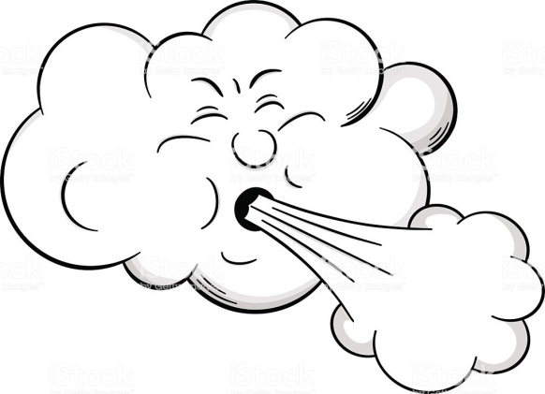 ***Осиновый* – А-А-А…**

***Рябиновый –* И-И-И*…***

***Берёзовый –* О-О-О…**

***Дубовый* – У-У-У…**

**МБДОУ ЦРР – детский сад № 16,**

**г. Нытва**

***ПРАКТИЧЕСКИЕ МИНУТКИ***

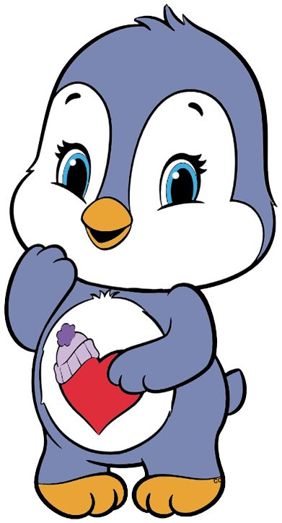

***BUTFLY01***

**Подготовила: Лыкова Е.В**

**инструктор по физической культуре.**